Жили-были на свете старик со старухой, и был у них маленький сынок. Как-то утром замесила старуха тесто, скатала пончик и посадила его в печку, чтобы он испекся.
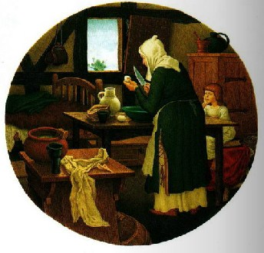
— Смотри за Джонни-пончиком, пока мы с отцом будем на огороде работать,- сказала она мальчику.
И родители ушли окучивать картошку, а сынишку оставили смотреть за печкой. Но ему это вскоре надоело. Вдруг слышит он какой-то шум, взглянул на печку и видит-дверца печки сама собой открывается и выскакивает оттуда Джонни-пончик.
Как покатится Джонни-пончик прямо к открытой двери! Мальчик бросился закрывать ее, но Джонни-пончик оказался проворнее — выкатился за дверь, перекатился через порог, скатился со ступенек и покатился по дороге. Со всех ног погнался за ним мальчик, клича родителей. Те услышали крик, бросили свои мотыги и тоже пустились в погоню. Но Джонни-пончик уже был далеко и вскоре скрылся из виду. А старик со старухой и мальчик так запыхались, что уселись на скамью дух перевести.
Вот покатился Джонни-пончик дальше и вскоре прикатился к двум рабочим, что рыли колодец. Они перестали работать и спрашивают:
— Куда спешишь, Джонни-пончик? А Джонни-пончик им в ответ:
— Я от деда убежал, я от бабки убежал, от мальчонки убежал, и от вас я убегу!
— От нас? Ну, это мы еще посмотрим! — сказали рабочие.
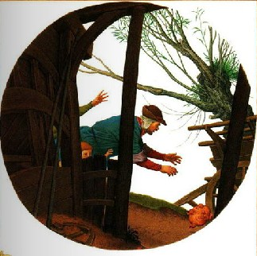
Бросили кирки и погнались за Джонни-пончиком. Но куда там! Разве его догонишь? Пришлось рабочим сесть у дороги передохнуть.
А Джонни-пончик покатился дальше и вскоре прикатился к двум землекопам, что рыли канаву.
— Куда спешишь, Джонни-пончик? — спросили они. А Джонни-пончик им:
— Я от деда убежал, я от бабки убежал, от мальчонки убежал, от двух рабочих убежал, от вас тоже убегу!
— От нас? Ну, это мы еще посмотрим! — сказали землекопы.
Бросили заступы и тоже погнались за Джонни-пончиком. Но Джонни-пончик бежал быстрее. Увидели землекопы — не поймать им Джонни-пончика, перестали за ним гнаться и присели отдохнуть.
А Джонни-пончик покатился дальше и вскоре прикатился к медведю.
— Куда спешишь, Джонни-пончик? — спросил медведь.
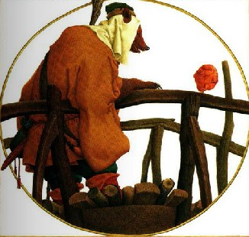
А Джонни-пончик в ответ:
— Я от деда убежал, я от бабки убежал, от мальчонки убежал, от двух рабочих убежал, от землекопов убежал, и от тебя я убегу!
— От меня? — проворчал медведь.- Ну, это мы еще посмотрим!
И медведь со всех ног пустился в погоню за Джонни-пончиком. А тот бежал без оглядки, и вскоре медведь так отстал, что и сам увидел — не угнаться ему за беглецом. Ну он и растянулся у дороги, передохнуть захотел.
А Джонни-пончик покатился дальше и вскоре прикатился к волку.
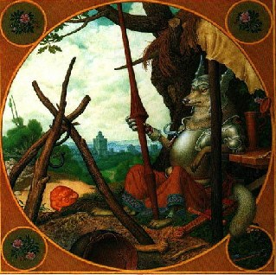
— Куда спешишь, Джонни-пончик? — спросил волк. А Джонни ему свое:
— Я от деда убежал, я от бабки убежал, от мальчонки убежал, от двух рабочих убежал, от землекопов убежал, от медведя убежал, и от тебя я убегу-у-у!
— От меня! — огрызнулся волк.- Ну, это мы еще посмотрим!
И волк пустился вскачь за Джонни-пончиком. Но тот катился все быстрей и быстрей, так что волк тоже отчаялся догнать его и улегся отдохнуть.
А Джонни-пончик покатился дальше и вскоре прикатился к лисе, что тихонько лежала в углу ограды.
— Куда спешишь, Джонни-пончик? -спросила лиса ласковым голосом.
А Джонни-пончик опять:
— Я от деда убежал, я от бабки убежал, от мальчонки убежал, от двух рабочих убежал, от землекопов убежал от медведя убежал и от волка убежал. От тебя, лиса я тоже убегу-у-у!
Тут лиса наклонила голову набок и говорит:
— Что-то я тебя плохо слышу, Джонни-пончик. Подойди-ка поближе!
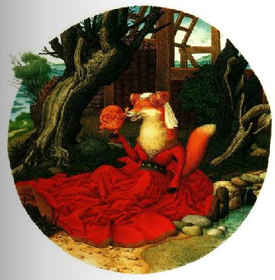
Джонни-пончик подкатился к лисе и громко повторил:
— Я от деда убежал, я от бабки убежал, от мальчонки убежал, от двух рабочих убежал, от землекопов убежал, от медведя убежал и от волка убежал. От тебя, лиса, я тоже убегу-у-у!
— Никак не расслышу. Подойди еще чуточку ближе! — попросила лиса слабым голосом. А сама вытянула в сторону Джонни-пончика шею и приложила лапу к уху.
Джонни-пончик подкатился еще ближе, наклонился к самому уху лисы и прокричал что было силы:
— Я от деда убежал, я от бабки убежал, от мальчонки убежал, от двух рабочих убежал, от землекопов убежал, от медведя убежал и от волка убежал. От тебя, лиса, я тоже убегу-у-у!
— От меня? Ну нет! — тявкнула лиса и мигом схватала Джонни-пончика своими острыми зубами.
